**tight-coupling và loosely coupled**

* tight-coupling (liên kết ràng buộc) là 1 khái niệm trong Java ám chỉ mối quan hệ giữa các Class quá chặt chẽ.
* Thay đổi logic hoặc 1 class bị lỗi dẫn đến ảnh hưởng tới toàn bộ class khác
* Loosely-coupled là cách ám chỉ việc làm giảm bớt sự phụ thuộc giữa các Class với nhau

**Level 1*:***

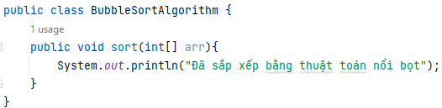

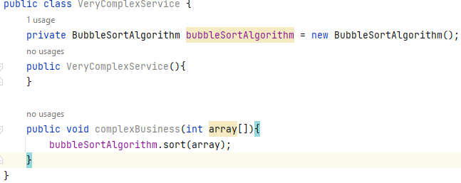

Class VeryComplexService đã hoàn thành được nhiệm vụ, khi có yêu cầu thay đổi thuật toán từ BubbleSortAlgorithm sang QuickSortAlgorithm

* Phải sửa lại toàn bộ 2 class trên

BubbleSortAlgorithm tồn tại ⬄ VeryComplexService tồn tại

(Vì VeryComplexService tạo đối tượng BubbleSortAlgorithm bên trong nó)

* **Tight-coupling**

**Level 2*:***

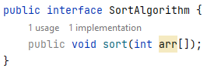

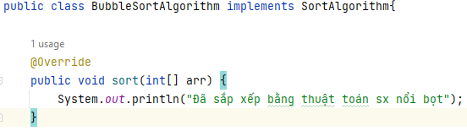

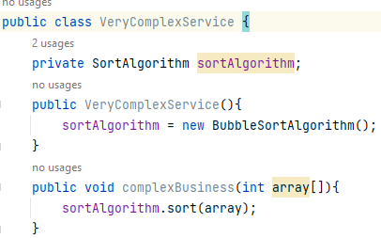

Class VeryComplexService chỉ liên kết với interface SortAlgorithm . Với cách này thì mối quan hệ giảm bớt sự liên kết -> Nhưng k thay đổi được thuật toán vẫn đang là BubbleSortAlgorithm

**Level 3*:***

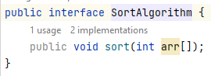

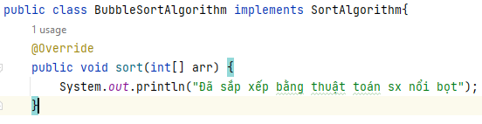

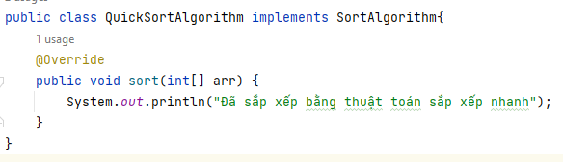

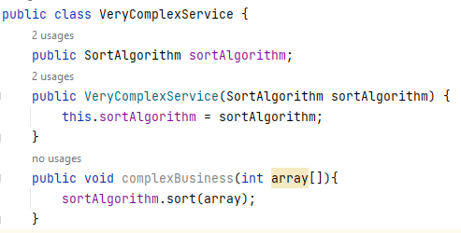

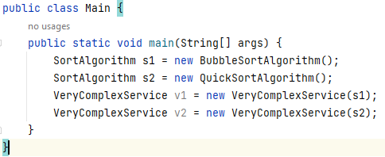

Mối quan hệ giữa 2 class VeryComplexService và BubbleSortAlgorithm đã lỏng lèo hơn rất nhiều . VeryComplexService không quan tâm đến việc thuật toán sắp xếp như nào mà chỉ quan tâm vào nghiệp vụ chính, SortAlgorithm sẽ được đưa vào bên ngoài tùy theo nhu cầu sử dụng

* **Loosely-coupled**